
Fundação Edson Queiroz
Universidade de Fortaleza
Centro de Ciências Tecnológicas

Este artigo mostra um modelo para se escrever relatório técnico. Apesar do artigo estar se reportando a disciplina “Eletrônica” o modelo serve para qualquer disciplina. O artigo está colocado para servir de modelo ao se escrever os relatórios de eletrônica.

Modelo do Relatório

É comum se ver relatórios das aulas práticas escritos de forma inadequada. Há um excesso de páginas, apresentação amadorística, informações irrelevantes, falta de conclusões precisas, gráficos mal feitos, falta de comparação entre teoria e prática, etc. Por outro lado, na vida profissional o engenheiro deve ser capaz de apresentar bem suas idéias, e especialmente se enveredar pelas áreas de pesquisa, deve ser capaz de escrever artigos técnicos de boa qualidade. O desenvolvimento destas técnicas leva algum tempo, e, portanto é bom que se comece logo. Uma boa forma é aproveitar estes relatórios como treinamento. Nas seções seguintes se descreve como escrever um relatório no formato de um artigo técnico de qualidade profissional.
Aqui se assume um relatório escrito em um editor de texto, num computador, o que é atualmente prática universal. Não fica excluída a possibilidade de se fazer relatórios manuscritos, entretanto. Neste caso, o formato é mais livre, talvez não sendo usadas 2 colunas, mas as recomendações sobre conteúdo permanecem as mesmas. Tomando como base um típico artigo das revistas técnicas e congressos do IEEE, e outras organizações, observa-se as seguintes características: O artigo é escrito em duas colunas, com espaçamento simples, com letras de 10 pontos contendo os tópicos citados a seguir.

1- RESUMO
Dizer de forma sucinta o que vai ser abordado no relatório.

2- FUNDAMENTAÇÃO TEÓRICA (TEORIA)
Os relatórios devem sempre incluir tudo o que for relevante para o entendimento e explicação teórica dos resultados da experiência. Materiais muito básicos ou inteiramente contidos em livros devem ser apenas referenciados [1], nesta forma. Na seção sobre fundamentação teórica devem aparecer todas as fórmulas e técnicas usadas no dimensionamento do circuito da experiência, com explicações do porquê dos procedimentos. Resultados
intermediários ou facilmente dedutíveis devem ser omitidos. Fórmulas relevantes devem ser mencionadas no texto e ser numeradas.

3- PROCEDIMENTO EXPERIMENTAL

Descrever as diversas etapas que compõem o experimento. Tabelas e gráficos costumam ser o ponto mais fraco
dos relatórios usuais, enquanto que em artigos técnicos são um aspecto de importância fundamental.
Tabelas com medidas devem aparecer sempre que se mede um número pequeno de casos, como tensões e correntes em várias partes de um circuito, ou valores dos elementos em um circuito. Não devem ser usadas quando mostrando dados levantados para se plotar um gráfico. Nestes casos o gráfico deve ser feito diretamente.
Gráficos também devem ser encaixados em uma coluna sempre que possível. Não devem ser sobrecarregados com muitas curvas, legendas inúteis (como menus de simuladores), grades densas, etc. Devem sempre ter escalas e legendas, assim como as figuras que representam algum circuito envolvido na montagem da experiência.

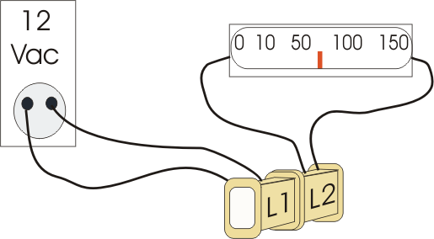
Figura 1 – Montagem da ...

4- RESULTADOS E DISCUSSÃO

Apresentar e discutir os resultados obtidos a partir do que foi observado no experimento. Já que o objetivo de muitas experiências é verificar que a teoria permite prever como um circuito vai se comportar, é sempre importante apresentar resultados experimentais, nestes casos, acompanhados da previsão teórica. Um gráfico mostrando medidas experimentais junto com as curvas teóricas é a forma padrão de apresentar estes resultados.

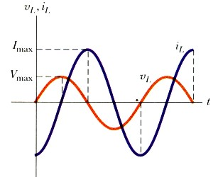
Figura 2 –Gráfico da tensão e corrente ...

5- CONCLUSÃO

A partir da fundamentação teórica e dos resultados obtidos no experimento formular as conclusões pertinentes. Esta é a parte mais importante do relatório. Não adianta apenas descrever o que foi feito sem mencionar as conclusões tiradas da experiência, ou colocar um comentário padrão, tipo “a experiência foi útil para melhorar o entendimento do assunto”. Todos os fenômenos observados devem ser mencionados, e, sempre que possível, explicados adequadamente.A observação de pequenos detalhes (como: “o que causa este pequeno pico de tensão nesta forma de onda?”) é o que faz a diferença entre um relatório apenas regular e um realmente bom, e é o que faz a distinção entre uma experiência realizada “mecanicamente” e uma experiência que realmente ensina alguma coisa. Os resultados medidos devem sempre ser comparados com o que pode ser previsto pela teoria, dado o grau de aproximação desta com a realidade sendo considerado. Afinal de contas, num curso de engenharia espera-se que os estudantes possam “explicar” os fenômenos observados à luz
da teoria corrente, e não apenas observá-los. As comparações são usualmente feitas através de tabelas e gráficos, onde são comparadas as medidas experimentais com as previsões teóricas.

6- REFERÊNCIAS BIBLIOGRÁFICAS

A última parte do relatório deve ser uma citação das referências usadas no relatório. As referências devem ser referenciadas no texto como [1], e listadas nesta seção na forma:

[1] Autor do livro, “Título do Livro”, Editora do livro, local, ano.
Podem ser citados ainda artigos, notas de aula, sites na internet, programas de computador utilizados, etc.

